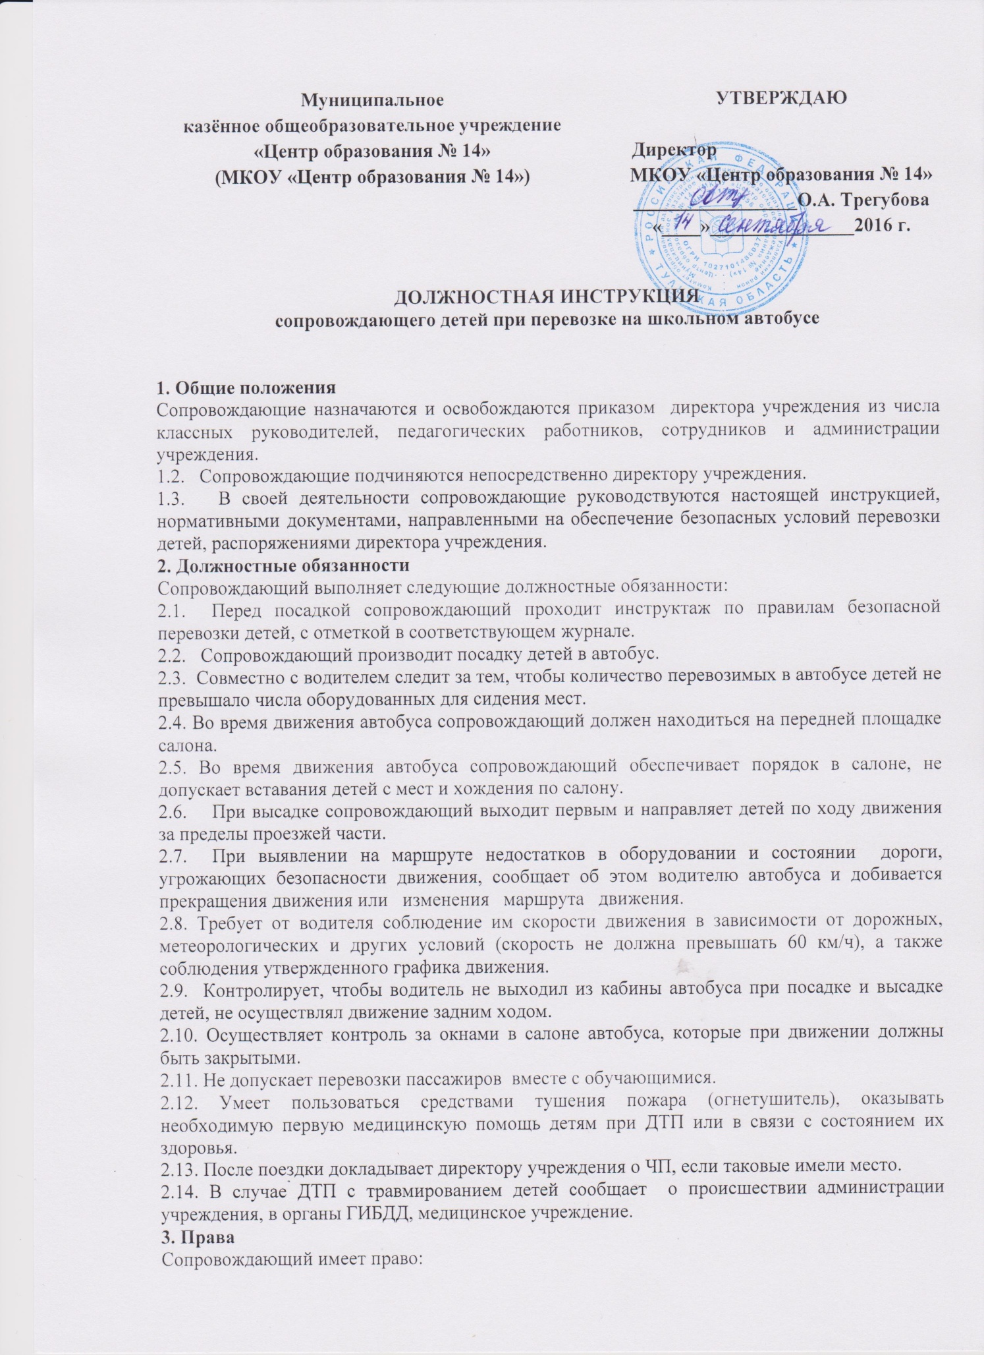

3.1. Требовать от водителя автобуса выполнения им должностных обязанностей, согласно утверждённой инструкции для водителя.
3.2. Приостанавливать начало поездки в случае обнаружения неисправности в техническом состоянии автобуса, отсутствия по какой-либо причине детей, подлежащих перевозке и ставить об этом в известность администрацию учреждения.
3.3. Ставить перед администрацией учреждения вопросы, требующие неукоснительного решения в целях улучшения условий и безопасности перевозки детей на автобусе.
4. Ответственность
4.1. За неисполнение или ненадлежащее исполнение без уважительных причин законных распоряжений директора учреждения, локальных нормативных актов по организации и осуществлению безопасной перевозки детей, должностных обязанностей, установленных настоящей Инструкцией, в том числе за неиспользование предоставленных прав, сопровождающий несёт дисциплинарную ответственность в порядке, определенном трудовым законодательством.
4.2. За виновное причинение ущерба здоровью детям, подлежащим перевозке, в связи с исполнением (неисполнением) своих должностных обязанностей сопровождающий несёт ответственность в порядке и в пределах установленных законодательством РФ.
4.3. За применение, в том числе однократное, методов воспитания, связанных с физическим и (или) психическим насилием над личностью детей, а также совершение иного аморального поступка сопровождающий может быть освобожден от занимаемой должности в соответствии с действующим законодательством.

С инструкцией ознакомлен(а). Экземпляр получил(а).

____________________ ________________________ ______________
(личная подпись) (расшифровка подписи) (дата)

____________________ ________________________ ______________
(личная подпись) (расшифровка подписи) (дата)

____________________ ________________________ ______________
(личная подпись) (расшифровка подписи) (дата)

___________________ ________________________ ______________
(личная подпись) (расшифровка подписи) (дата)

____________________ ________________________ ______________
(личная подпись) (расшифровка подписи) (дата)

____________________ ________________________ ______________
(личная подпись) (расшифровка подписи) (дата)

____________________ ________________________ ______________
(личная подпись) (расшифровка подписи) (дата)

____________________ ________________________ ______________
(личная подпись) (расшифровка подписи) (дата)

____________________ ________________________ ______________
(личная подпись) (расшифровка подписи) (дата)

____________________ ________________________ ______________
(личная подпись) (расшифровка подписи) (дата)

____________________ ________________________ ______________
(личная подпись) (расшифровка подписи) (дата)

